Tepelná optimalizace okenních výplní

Jan Hollan⁾, Stanislav Šťastník⁾

Abstrakt
Článek shrnuje současné trendy zlepšování tepelně-izolačních vlastností oken s cílem maximalizovat výhody oken a současně minimalizovat jejich tepelně a zvukově izolační nevýhody. Soustředí se přitom na užití skel s nízkým obsahem železa, tzv. nízkoželezných skel, s nanoporézními antireflexními vrstvami, pohyblivých odrazných vrstev (rolet) v dutinách mezi skly a napojení skleněných souvrství na neprůsvitné, tlustší izolační vrstvy.

Úvod
Okna jsou klíčovým prvkem pro kvalitu mikroklimatu a vůbec pobytu v budovách. Poskytují světlo, výhled a solární teplo, při otevření pak čerstvý vzduch (ten může sloužit i ke chlazení či ohřívání) a plný kontakt mezi interiérem a exteriérem. V uzavřeném stavu mají okna naopak interiér od vnějšího prostředí izolovat – proti proudění vzduchu, tepelně i zvukově. Tuto druhou funkci plní snáze neprosklené stěny s tepelnou izolací, ty ale neposkytují světlo atd.
Klasická česká okna obsahovala dvě roviny zasklení oddělené asi dvěma decimetry vzduchové dutiny a z hlediska současných požadavků nebyla dostatečně těsná. Zato nevznikal geometrický tepelný most na okrajích, neboť nebyla násobně tenčí než okolní stěna – na rozdíl od nyní užívaných oken s jedním dvojsklem, kde takový tepelný most kolem okenního rámu existuje.
Doba 21. století přinesla nové technologie i nápady, jimiž lze vlastnosti oken výrazně zlepšit. Pokud jde o potlačení geometrického tepelného mostu kolem okna, jde skutečně jen o nápad: tepelná izolace stěny by měla navazovat ne na rám okna, ale až na samotné zasklení. Lepší ale mohou být i materiály skel (neabsorbující sluneční záření) a upravené povrchy skel (neodrážející sluneční záření, kromě dnes již běžnějšího odrážení záření infračerveného dlouhovlnného). Během několika let budou na trhu i skutečně dobrá vakuová dvojskla a trojskla. Původním příspěvkem prvního z autorů je doporučení mít v oknech pohyblivé vrstvy přídavné, pro zlepšení izolačních vlastností – jak proti ztrátám tepla v noci, tak pro zamezení přehřívání či pro zatemnění ve dne.

Maximalizace solárních světelných a tepelných zisků
Nemalou část roku slouží v budovách okna jako jediný „topný systém“ – díky slunečnímu záření, které se přes ně dostává do interiéru nebo aspoň ohřívá vnitřní tabuli okna. Může přitom jít i o pouhé sluneční záření rozptýlené, za zatažených dní nebo na stinné straně domu. Konstrukčním opatřením, kterým se solární zisky dají zvýšit, je zvětšit plochu oken, k tomu se připojuje i potřebná péče uživatelů dbajících o to, aby okna nebyla v době, kdy ve dne tepelné zisky vítáme, zvenčí ani zevnitř zastíněna. Materiálovým opatřením, které se ve 21. století stává zvolna dostupným, je užít zasklení, která téměř nepohlcují sluneční záření. Zvláštní český název nemají, německy nesou pojmenování Weißglas proto, že jejich hrany nemají běžný tmavozelený nádech (daný tím, že běžná okenní skla částečně absorbují červenou složku spektra a ještě více sousední krátkovlnnou infračervenou), ale jsou bezbarvé nebo jen lehce nazelenalé. Toho se dociluje minimalizací obsahu železa. Zatímco běžná 4mm skla (Float Glass), v nichž je železa nemálo, propouštějí pouze 80 % až 85 % slunečního záření, u skel označovaných jako low-iron (eisenarm), nízkoželezná to je 89 % až 91 % v přibližně kolmém směru.
Desetinu slunečního záření tedy ani taková dražší (to proto, že se taví až při vyšší teplotě a písky s nízkým obsahem železa jsou vzácnější) skla nepropustí – odrazí ji. Zabránit se tomu dá doplněním antireflexních vrstev. Pro okenní skla to není běžná možnost, ale na trhu taková skla již jsou. Nejde o antireflexní vrstvy typu obvykle užívaného u optických přístrojů či brýlí, tj. nanášené ve vakuu ve více vrstvách, napohled barevné. Jde o jedinou vrstvu téhož nebo téměř téhož materiálu, z nějž je i sklo samotné, ale o vrstvu porézní. Póry jsou přitom rozměrů řádově nanometrů, vždy menší než desetina mikrometru. Taková porézní vrstva se pak vůči světlu, které má vlnovou délku řádově větší, chová jako spojité prostředí, jehož index lomu se zmenšuje se stoupajícím podílem vzduchu. Pokud má taková vrstva index lomu rovný odmocnině z indexu lomu podkladového skla (tj. např. 1,23 místo 1,50), a má tloušťku λ/(4n), kde n je index lomu a λ je vlnová délka záření ve vakuu, lze tak docílit i situace, že se vlny odražené na přední a zasní straně vrstvičky interferencí vyruší. Jde o tzv. čtvrtvlnnou vrstvičku, v níž průchodem tam a zpět skrze ni urazí světlo právě polovinu té vlnové délky, kterou v daném prostředí má. Takto povrstvená skleněná plocha při kolmém dopadu světlo vůbec neodráží. Použitím mírně větší tloušťky vrstvičky se trochu zvýší odrazivost v kolmém směru, např. na jedno procento, ale naopak sníží odrazivost při šikmých dopadech. Celková propustnost skla pro světlo i pro celý rozsah slunečního záření dopadajícího na okenní sklo se tak zvýší. Na rozdíl od vícevrstvých, vakuově napařovaných antireflexních systémů (užívajících materiálů s indexy lomu vyššími, neb neporézní materiály dostatečně nízké indexy lomu neposkytují), má jednoduchá čtvrtvlnná vrstva dobrý účinek v širokém oboru vlnových délek a odraz na ní je bezbarvý (a ovšem velmi slabý).
Pro vytvoření nanoporézních antireflexních vrstev se užívají dvě různé metody. Jedna spočívá v selektivním leptání skla, tu pro zakrytí solárních kolektorů už ve velkém měřítku (produkce dvou miliónů metrů čtverečních ročně) užívá firma Sunarc, http://www.sunarc.net. Účinnost kolektorů zlepšuje antireflexní vrstva asi o sedm procent, celková solární propustnost zasklení (integrál během dne, pro přímé i rozptýlené sluneční záření) je alespoň 93 %. Druhá technologie naopak materiál na skleněnou tabuli přidává, prostřednictvím jejího vytahování ze solu s obsahem nanočástic SiO₂. Tloušťka kapalné vrstvy ulpívající na skle je dána tempem vytahování skla. Poté se vrstva suší a nakonec v peci vytvrzuje. Tímto způsobem zvaným sol-gel dip process lze odrazivost v kolmém směru snížit až na polovinu procenta, propustnost pro solární záření v úhrnu celého dne (tj podíl záření prošlého sklem a záření, které by prošlo otvorem téhož obsahu) bývá dokonce 95 %. Vyšších hodnot ani teoreticky dosáhnout nelze, vlivem různých úhlů dopadu a různých vlnových délek záření.
Použití takových „superskel“ pro okna dosud neznáme, užívají se ale již pro výlohy a obecně ve výstavnictví, aby nerušily pohled na exponáty. Další doporučované použití je při náhradě starých oken nebo starého zasklení novým, dobře tepelně izolujícím, nemá-li dojít k poklesu denního osvětlení interiéru. Pro tepelnou izolaci se totiž vždy jedna z ploch skel obrácená do dutiny mezi nimi opatřuje vrstvou odrážející dlouhovlnné infračervené záření, tj. vrstvou tzv. nízké emisivity. Emisivita se přitom vztahuje na záření, které při běžných teplotách sklo samo vyzařuje, jde o číslo menší než jedna. Nejlepší vrstvy s dobrou solární propustností mají emisivitu jen čtyři procenta a jsou současně opatřeny antireflexní vrstvou maximalizující průchod světla. I tak ale světla ubírají, jsou pro něj částečně absorbující. Ještě více absorbují krátkovlnné sluneční záření, které je spolu s viditelným zářením zahřívá. Stará, válcovaná skla bývala tenká, sluneční záření viditelné i neviditelné absorbovala méně. Jejich náhrada za tepelně izolační souvrství nemusí v interiéru ubrat mnoho denního světla, jsou-li veškerá použitá skla nízkoželezná a opatřená i na ostatních plochách antireflexními vrstvami. Tehdy se současně maximalizují zisky slunečního tepla. Při užití dvojskel je to tehdy, je-li tabule s vrstvou nízké emisivity na interiérové straně, pak se z ní absorbované sluneční teplo dostává mnohem více do interiéru než exteriéru.
Je-li v souvrství ještě třetí sklo, je jeho materiál a antireflexní úprava ještě důležitější, neb jinak by světelné a tepelné zisky klesly oproti klasickému zasklení ještě více. Samozřejmě, jde-li o sklo s vrstvou nízké emisivity, klesnou v každém případě znatelně. Nicméně i u nejlépe tepelně izolujících trojskel lze užitím nízkoželezných skel s antireflexními vrstvami docílit světelné propustnosti souvrství 0,80 a relativního solárního zisku alespoň g = 0,60 (vzhledem k zisku poskytovaného otevřeným otvorem téže velikosti).
Poznamenejme, že maximalizace solárních zisků, jak je poskytuji okna během topného období, je tím nejjednodušším, nejspolehlivějším využitím obnovitelných zdrojů energie. Používat high-tech prvků v oknech může být výhodnější než instalovat přitápění pomocí teplovodních solárních systémů.
Příklady nejlepších skel jsou (v prvním z nich jde o jinou technologii, plazmové naprašování): iplus HT, http://www.interpane.de/3-123.iplus_HT.html?e=3, SGG VISION-LITE, http://de.saint-gobain-glass.com/B2C/default.asp?nav1=pr&nav2=single%20pane&id=11303 a další, uvedené v odkazech http://amper.ped.muni.cz/light/EuP/antir_bookm.htm.

Trvalá minimalizace tepelných ztrát
Rozhodujícím krokem k minimalizaci ztrát je užití vrstev nízké emisivity, zmíněných již výše. Jejich užitím se potlačí hlavní část tepelného transportu mezi skly, totiž zářivá. Vrstvy jsou dvou typů. Jedny se nanáší ve vakuu, mají nejnižší emisivity, ale vyšší pohltivost pro sluneční záření a malou odolnost (musí být v dutinách bez vodní páry), označují se jako měkké. Druhé se nanášejí za horka na vzduchu, emisivity mají čtyřikrát větší. V oknech s malými nároky na tepelnou izolaci se ale někdy užívají kvůli vyšším solárním ziskům.
Potlačení další složky, totiž vedením tepla plynem mezi skly, se dociluje užitím těžkých vzácných (jednoatomových) plynů, argonu nebo lépe kryptonu [1]. A ovšem užitím dvou komor místo jedné, tj. trojskla místo dvojskla – teprve trojskla dokáží splnit limit pro pasivní domy, tj. měrnou tepelnou propustnost U < 0,8 W/m²K.
Problémem ovšem zůstává, že za velkých rozdílů teplot mezi interiérem a exteriérem se v dutinách rozběhne konvekce, která tepelné ztráty zvýší. Konvekce nastupuje dříve u dvojskel (na dutině je větší spád teploty) a v dutinách tlustých. Při užití kryptonu proto nemají ani v trojsklech význam dutiny tlustší než 12 mm, běžně se dělají i tenčí. Ty ale už ale dosti zhoršují izolační schopnosti velkých tabulí, vlivem toho, že se za mrazů, kdy se objem a tlak ochlazeného plynu v dutině zmenší, více prohýbají směrem k sobě, takže na značné části plochy jsou k sobě značně blíže než na okrajích a roste tak vedení tepla mezi tabulemi. Konvekce se více uplatňuje u střešních oken, kdy se vytvoří menší konvektivní buňky přenášející teplo z jednoho skla na druhé kratší cestou a významně se tak zhorší tepelně-izolační schopnosti už při menších teplotních spádech mezi skly.
Místo prostředního skla lze v takovém trojitém souvrství užít plastové fólie. „Klasickým“ případem bylo užití fólie povrstvené, s oboustranně nízkou emisivitou. Kolem ní pak mohou být dvě obyčejná skla. Fólie má název Heat Mirror, viz údaje výrobce http://www.southwall.com nebo české firmy, která má taková souvrství v nabídce, http://www.izolacniskla.cz/. Alternativou je užít skel povrstvených a nahradit jen vnitřní sklo, jehož jedinou funkcí je znemožnit konvekci mezi oběma dutinami. Výzkum tohoto druhu viz http://windows.lbl.gov/adv_Sys/hi_R_insert/default.htm [2] – náhrada skla je dobře možná, problémy jsou s upevněním a rovinností fólie, výhodou je snížení difuse vzácného plynu vrstvami tmelu na spojích sklo-rámeček (jen dva spoje místo čtyř). Aby fólie byla sklu rovnocenná, musí na bocích a nahoře nebo dole těsně přiléhat k distančnímu rámečku. Velmi tenká (0,01 mm) teflonová fólie má i propustnost pro sluneční záření téměř stejnou jako nízkoželezné antireflexní sklo [2].
Slibnou alternativou k dutinám vyplněným kryptonem jsou velmi tenké dutiny evakuované. Skla musí tehdy být ovšem rozepřena hustou sítí sloupečků, aby se nedotýkala, i když na ně zvenčí působí atmosférický tlak. Síť se užívá čtvercová s roztečí od dvou do čtyř centimetrů – větší rozteč znamená menší tepelné mosty představované sloupečky.
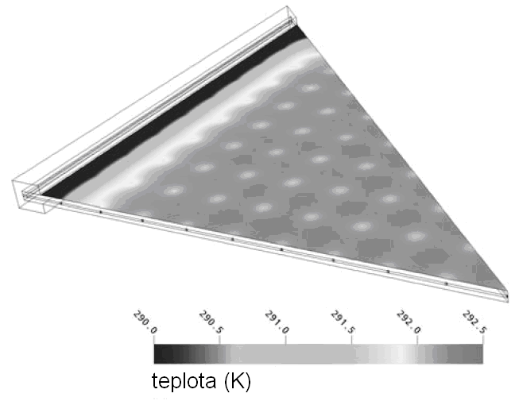 | Obr. 1: Výpočtové rozložení teplot izolačního vakuového skla podle [9]
Sloupečky se užívají i kovové, jejich tepelná vodivost není totiž rozhodující, tepelný tok mostem je omezen hlavně vodivostí skel a jejich malinkou plochou přiléhající ke sloupečku o průměru desetin milimetru.
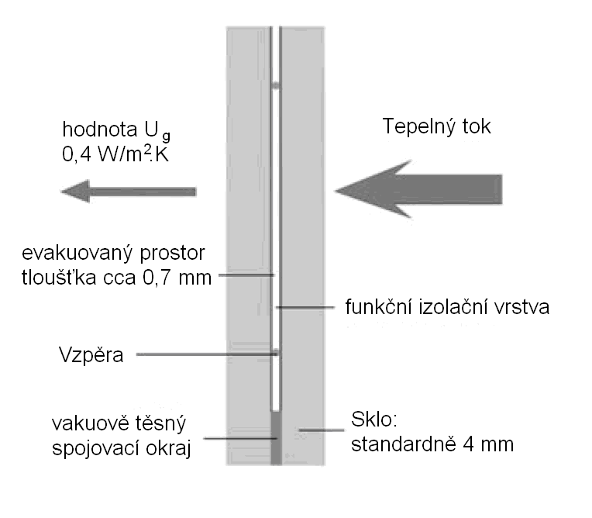 | Obr. 2: Schématické uspořádání izolačního vakuového skla podle [9]
Hlavním problémem vakuových dvojskel je jejich spojení zcela zamezující difúzi vzduchu dovnitř. Tlak plynu uvnitř totiž nesmí „nikdy“ (rozhodně ne dříve než do dvaceti let) přesáhnout hodnotu 0,1 Pa, jinak by už tepelná vodivost plynu v dutině začala hrát roli. Na trhu je systém, kde se skla na okraji spojují skleněným tmelem s nízkou teplotou tání, i ta je ale tak vysoká, že v dutině nelze užít vrstev měkkých. Dutina se evakuuje až po zatvrdnutí skleněného spoje, užitím kovové průchodky jednou z tabulí. Vyzkoušen byl systém, kde se užívá ke spojení skel india. Ve vývoji je systém, kde se na každou z tabulí nejprve ultrazvukově či laserově přivaří na okraji hliníková fólie, a ve vakuové komoře se pak obě fólie laserovým svařováním spojí, viz http://www.vig-info.de – průmyslová produkce má být zahájena v roce 2009. Tato technologie by měla poskytovat už u dvojskla tepelnou izolaci lepší, než dnes poskytují nejlepší trojskla plněná kryptonem – s hodnotou měrné tepelné propustnosti U = 0,5 W/m²K, nezvyšující se za mrazů a stejnou i při instalaci do střešních oken. Současně u ní odpadají problémy s tepelným pnutím na okraji souvrství (mezi skly je vlastně dilatační spára). Velkou výhodou vakuových dvojskel je jejich malá tloušťka, šest až osm milimetrů. Cena dvojskel by měla být přitom stejná, jako cena kryptonem plněných trojskel. Distanční sloupečky jsou tak malé, že jsou patrné jen při pozorném pohledu zblízka.
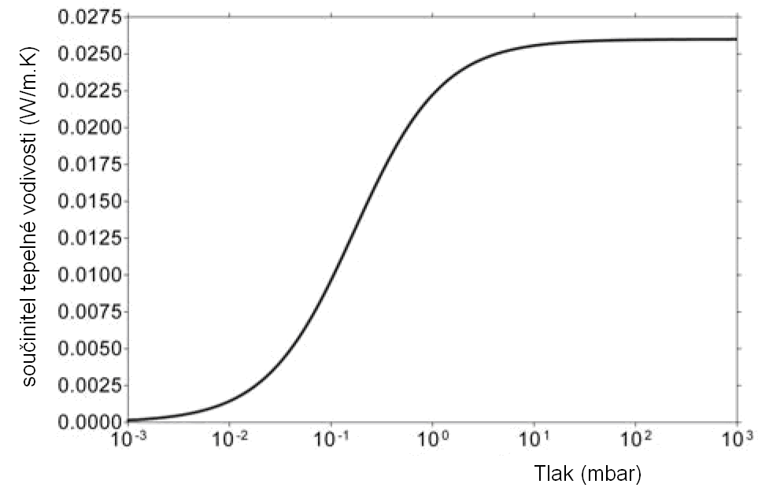 | Obr. 3: Závislost součinitele tepelné vodivosti vzduchu λ_{a} na tlaku pro vzduchovou vrstvu o tloušťce 1 mm podle [9]
Výhodou vakuových dvojskel (v budoucnu i trojskel) je, že se akusticky chovají jako jedno sklo takové tloušťky, představují tedy dobrou bariéru proti průniku hluku do interiéru. U trojskel nevakuových lze ale dobré akustické izolace docílit také, užitím skel, která mají různé tloušťky: 3 mm u vnitřní tabule a 4 mm a 5 mm u tabulí krajních. Tabule různých tlouštěk nemají totiž stejné rezonanční frekvence a tak potlačují hluk s frekvencemi kolem tisíce hertzů.

Snížení tepelných ztrát na noc
Rozhodujícím krokem k minimalizaci ztrát je užití vrstev nízké emisivity zmíněných již výše. Taková vrstva musí být v každé dutině mezi skly. Za zimních dnů ale každá taková další vrstva znamená současně snížení solárních zisků. Nabízí se proto možnost využít vrstvu pohyblivou, která se zasouvá jen na noc. Pak ani nemusí být ze speciálních materiálů, tj. propouštějící většinu světla. Stačí prostě tenká vrstva z elektricky dobře vodivého kovu, z hliníku (na frekvencích odpovídajících dlouhovlnnému infračervenému záření je hliník vodivý zvláště dobře). Ta může být jednostranně napařená na plastové fólii v tak malé tloušťce, že již začíná být průhledná. Plastová fólie je kromě toho odolnější proti protržení než fólie čistě kovová. Emisivita takové vrstvy může být oboustranně kolem 0,1 – dostatečně tenká fólie totiž už propustí většinu dlouhovlnného záření, takže se na kovové vrstvě odráží i skrze ni.
Teoretické úvahy o užití rolet z pokovené fólie pocházejí už z roku 1998, viz http://astro.sci.muni.cz/pub/hollan/e_papers/stavby/stavby.html#jakfo [3].
Praktická instalace, která jejich účinek ověřila, je pak ze zimy 2004/2005 [4], [5], [6]. Při instalaci jedné takové rolety do tlusté dutiny klasického dvojitého okna jsme dosáhli U = 1,0 W/m²K, po doplnění ještě druhé rolety pak U = 0,6 W/m²K. Obě hodnoty odpovídají teoretickým očekáváním a byly v praxi ověřeny termograficky. Pro jejich dosažení bylo rozhodující docílit těsnosti rolet na bocích i dole. Na bocích k tomu stačily dřevěné lišty, o něž se roleta opřela vlivem vyššího tlaku vzduchu ve chladnější z dutin (lišty proto byly na teplejší straně). Dole pak jsme užili dvou alternativních těsnění: jedno bylo realizované jako U-profil z průhledné lepicí pásky (ve volné části zdvojené, aby se nepřilepila na spodní tyč rolety), druhé jako pružná šikmá chlopeň z tužší lepicí pásky.
Podmínkou dobré tepelné funkce pokovených fólií je, že je na obou stranách od nich dostatečná vzduchová dutina, nejlépe alespoň čtyři centimetry tlustá. Významná konvekce se v případě rozdělení okna dvěma roletami rozbíhá později, opět proto, že teplotní spád je na každé ze tří dutin menší, než by byl na pouhých dvou dutinách. Ještě lepší je samozřejmě přidat roletu třetí, pak lze u starého okna docílit hodnoty U = 0,45 W/m²K, atd. (každá dutina s potlačeným zářivým přenosem přidává tepelný odpor asi 0,5 m²K/W, postupně i vyšší, protože s počtem dutin klesají teplotní spády a tedy i vliv konvekce, jen musí mít dutiny tloušťku aspoň tři centimetry).
Rolety jsme lepili na běžné dřevěné „špulky“ délky 140 cm se šroubovicovou pružinou uvnitř a bočními západkami, jaké se užívají pro látkové rolety už aspoň sto let. Dolní konce rolet jsme realizovali dvěma způsoby. Buď jako aluminiovou trubku s vnitřním průměrem 10 mm a vnějším 12 mm a se vloženou ocelovou kulatinou, pro dosažení dostatečného napětí rolety jen zatížením jejího dolního konce. Pak stačilo seřídit navíjecí mechanismus nahoře tak, aby se dolní těsnění při patřičném vytažení rolety právě dotýkalo dolního okraje dutiny. Alternativou aluminiové trubky s ocelovým jádrem bylo užití rovné ocelové kulatiny o průměru alespoň 10 mm. Jiným způsobem docílení dostatečného napětí zatažené rolety bylo zaklesnutí dolní tyče do výřezů v postranních dřevěných lištách, v tomto případě stačilo užít původní dřevěnou tyčku, jaká byla ve staré látkové roletě. Navíjecí mechanismus rolety v tomto případě nepoužívá západku, což je náročnější na jemné zacházení s roletou (pokud se neopatrnou manipulací dolní tyč vysmekla, roleta se rychle navinula a tenká fólie se mohla na kraji natrhnout – naštěstí ji bylo možné prostě slepit tenkou plastovou lepicí páskou). Oba systémy jsme úspěšně používali po celou zimní sezónu, v jednom ze dvou oken za mrazů i se dvěma roletami.
Takto ručně ovládané rolety uvnitř dvojitého okna mají nevýhodu, že pro manipulaci s nimi je nutné otevřít vnitřní křídla oken, večer i ráno. A že ráno přes ně jde jen málo světla, i když už se venku rozednívá nebo rozednilo. Světlo nicméně přes jednoduchou roletu jde, takže je dokonce k dispozici nerušený pohled ven, jen filtrovaný. Fólie, které jsme užili, propouštějí totiž tři procenta světla (měřeno luxmetrem) a téměř je nerozptylují. Šlo vždy o fólii původně poskládanou do malého balíčku a prodávanou v horolezeckých potřebách jako pomůcka pro ochranu zraněných před prochladnutím. V zásadě podobné fólie, jen s izotropnější, homogennější a tlustší aluminiovou vrstvou se prodávají přímo jako filtry pro pozorování Slunce.
Perspektivní alternativou ručního ovládání je automatizovaný elektrický pohon rolet. Model takového okna jsme představili na podzim 2005, viz obrázky exponátu a text posteru v adresáři http://amper.ped.muni.cz/pasiv/windows/ph_brno/. Nevýhodou použitého navíjecího zařízení byla jeho velká tloušťka a velká síla, jíž je roleta tažena, a koneckonců i cena (čtyři tisíce korun). Navíjecí zařízení by mělo být jen tak silné, aby uneslo dolní zatěžovací tyč. Už při malé změně velikosti momentu síly (když se dolní tyč o něco zadrhne nebo dojede až horním dorazům) by se mělo vypnout. Stejně tak se může vypnout tehdy, když roleta dojede až dolů a opře se těsněním o dolní okraj okenní dutiny. Takové navíjecí zařízení by pak nepotřebovalo žádné seřizování. Ruční popud k zastavení pohonu by šlo dát i pouhým nadlehčením dolní tyče či popotažením za ni. Elektrický pohon by měl umožňovat dálkové ruční ovládání (pro všechny rolety v bytě současně, ale i pro jednotlivé z nich), a ovšem automatické zavírání rolet na noc a otevírání ve zvolenou ranní dobu – to pro případ, že jsou uživatelé interiéru v zimě několik dní pryč, ale stojí o solární zisky přes den a o potlačení nočních tepelných ztrát.

Regulace solárních zisků a světla přes den
Stejný systém rolet mezi skly je velmi užitečný i ve dne, pokud je potřeba zabránit přímému silnému oslunění interiéru nebo potlačit solární zisky v teplém období roku. Zde je kromě časové automatiky na místě i automatika teplotně řízená, tj. alespoň částečné zatažení rolet, když se slunce opře do oken již tak dost teplého interiéru. Velmi významné je to např. u západních oken bytů, nemají-li mít lidé doma v létě po příchodu z práce nadměrnou teplotu.
Pokovená fólie potlačující sluneční zisky může mít i vyšší propustnost světla než tři procenta, vhodná by mohla být propustnost až desetiprocentní. Pro optimální regulaci osvětlení se kromě toho velmi hodí jiné navíjení rolet, totiž spodní, a vytahování rolet směrem nahoru. Lze tak nechat volné místo v horní části okna, odkud jde světlo užitečně do hloubky místnosti, a omezit oslnění lidí, kteří u okna pracují, spolu s tepelným příkonem slunečního záření [7].
Užitím dvojice rolet se nejen docílí výborných tepelných vlastností starých oken, ale v případě, že jedna je navíjená shora a druhá zespodu, také možnost volby nezakryté části okna (podle toho, jak vysoko je Slunce na nebi i jak chceme upravit výhled ven). Jedna z rolet může mít světelnou propustnost malou, řekněme jedno procento, druhá deset procent, zatažením obou rolet pak snížíme množství světla tisíckrát. Jsou-li rolety i tři, jedna s filtrací až na desetinu procenta, lze světla zatažením všech tří ubrat světla milionkrát, tj. změnit interiér z denního na noční, vhodný pro nerušený spánek. A to stále se zachováním filtrovaného, čistého výhledu ven.
Optimalizace solárních zisků se přitom docílí nejlépe tak, že vnější sklo je nízkoželezné, sluncem se nezahřívající. Sluneční záření, které za horkého dne dopadne na foliovou roletu, se přes něj zase odrazí ven a sklo si zachová teplotu vnějšího vzduchu. Systém rolet lze kombinovat s tím, že vnitřní křídla oken opatříme dvojskly (v budoucnu vakuovými, tenkými) poskytujícími dobrou tepelnou izolaci i ve dne (ta je významná za horkého léta i za mrazů zimě). To tehdy, když chceme v zimě naopak solární zisky maximalizovat.
Elektricky ovládané foliové rolety lze umístit i dovnitř hermeticky uzavřených dvojskel plněných argonem či kryptonem, tak to nabízejí firmy http://www.agero.ch a http://www.glastec.com.
Ty ale nedbají na emisivitu rolet, ta je u nich vysoká vlivem používání tlustých plastových vrstev. Rovněž nedbají na to, aby roleta dělila dutinu mezi skly na dva stejné díly – aby tepelný odpor každé dutiny byl díky její dostatečné tloušťce dobrý. Dělení dutiny na poloviny vyžaduje, aby navíjecí hřídel byla tenčí než polovina vzdálenosti mezi skly (u druhé z firem má hřídel ale průměr 20 mm, což je příliš mnoho, roleta se posouvá těsně podél jednoho ze skel). Praxe těchto firem ukazuje ale, že užití reflexních rolet s mírně průhlednou kovovou vrstvou již našlo své uplatnění, zejména ve skleněných střechách hal, ale i ve skleněných stěnách, jakkoliv to znamená velkou změnu vzhledu skleněných ploch oproti tomu, na co jsme byli dosud zvyklí.

Integrace skleněného souvrství do budovy
Veškerá skleněná souvrství užívají hermeticky uzavřených dutin trpí vadou, že na okraji, který musí zamezit difúzi plynu, mají velký tepelný most (zvláště veliký je u vakuových skel). Důsledné potlačení takového mostu je jen jediné: umístit jej alespoň pět centimetrů od okraje výsledného otvoru ve zdi či střeše, aby byl překrytý vnější tepelnou izolací budovy a výrazně se prodloužil (teplo musí téci oněch pět centimetrů k okraji vnějšího skla a teprve poté distančním rámečkem na sklo vnitřní, teplé). Lineární tepelný most na rozhraní zvenčí viditelného zaskleného otvoru a navazující tlusté tepelné izolace lze potlačit užitím ještě většího překryvu skla tepelnou izolací, např. až v šířce deseti centimetrů. Podobně jako při užití reflexních foliových rolet, jde přitom o značnou změnu vzhledu okna oproti dnešním zvyklostem – jak zvenčí (chybí viditelný rám), tak zevnitř (okno je odtud výrazně větší než za ním pokračující otvor ve zdi). U střešních oken je ale možný i opačný gard, totiž skleněné souvrství přiléhající na otvor s dostatečnými přesahy naopak zvenčí. Stavebně jsou obě alternativy výhodné: okna lze v případě potřeby (poškození, náhrada jiným souvrstvím) snáze vyjmout a vyměnit. Mohou být i mnohem levnější než dnes běžné systémy, protože u nich nezáleží na tepelných vlastnostech jejich rámů – izolační schopnosti se vyžadují jen od skleněného souvrství a okolní pevně zabudované tepelné izolace. Zvláště jednoduchá je taková aplikace u pevného sklení (souvrství je jen dole postavené na opěrný prvek a přitlačené k těsnění, které je propojuje na navazující tepelně-izolační vrstvu budovy. Instaluje-li se z interiérové strany, je přitom samozřejmě potřeba dbát i na vzduchotěsné napojení vnitřního skla na vzduchotěsnou vrstvu okolní, aby do chladnějšího prostoru za vnějším sklem (ale před těsněním proti větru a dešti) nemohl proniknout v zimě vzduch z interiéru.
Na trhu se již objevila dražší, ale kompletní alternativa takového systému, kdy otvíravé křídlo okna s trojsklem dosedá na vnější pokračování pevného rámu (tvořené jen profilem z pěnového polystyrénu krytého tenkým hliníkovým profilem s těsněním) právě sklem, ne pohyblivým rámem, v němž je sklo umístěno [8]. To je výhodné i pro to, že spojení pohyblivý rám-sklo není zvenku nijak namáháno povětrnostními vlivy. Adaptovat takový systém na alternativu, že je těsnění instalováno přímo do stěny (např. také s užitím hliníkových profilů), je zjevně snadné.
Posledním žádoucím detailem navázání (tenkého) skleněného souvrství na (tlustou) tepelnou izolaci okolní zdi je klínovité, ven se rozšiřující pokračování stavebního otvoru směrem ven od zasklení. Zvýší se tak nejen solární a světelné zisky, ale zlepší se též výhled ven. Významné je to hlavně tehdy, když vnější plocha zdi přesahuje rovinu vnějšího skla více než o patnáct centimetrů.

Závěr
Nové technologie a přístupy ke skleněným výplním „stavebních otvorů“ dávají velké možnosti zvýšení komfortu, světelných tepelných zisků, a naopak potlačení zimních tepelných ztrát a letního přehřívání. Pro zabudovaná skleněná souvrství je dobře představitelné dosahování celkové noční efektivní hodnoty U okna, počítané jako porucha v jinak rovnoměrně tlusté okolní tepelné izolaci, pod úrovní 0,5 W/m²K, případně i poloviční až třetinové, při užití vakuového dvojskla na vnitřní straně dutiny se dvěma roletami. Taková okna pak mohou izolovat téměř stejně, jako neprůsvitné tepelně izolační vrstvy ve zdech pasivních domů. Užití takových skleněných souvrství s vakuovými skly a dvojicí či trojicí foliových pokovených rolet nakonec může zajistit, že pasivní standard (a vysoký komfort v zimě i v létě) bude možné docílit i u staveb s proskleným stěnami.

Literatura
- Hollan, J. Thermal insulation materials – how do they work, how to make them to perform best. In: Juniorstav 2008, 10th Professional Conference of Postgraduate Students, Brno 2008-01-23: Collection of Abstracts. Brno: University of Technology, Faculty of Civil Engineering, 2008. p 314. ISBN 978-80-86433-45-5. Fulltext online as <http://www.fce.vutbr.cz/veda/juniorstav2008_sekce/pdf/4_2/Hollan_Jan_CL.pdf>. Abstract online as <http://amper.ped.muni.cz/pasiv/slama/how_work_abs.pdf>.
- Arasteh, D., Goudey, H., Kohler, C. Highly Insulating Glazing Systems using Non-Structural Centra Glazing Layers. Submitted to ASHRAE for review. Lawrence Berkley National Laboratory, Berkley, California, 2006. Online as <http://windows.lbl.gov/adv_Sys/hi_R_insert/HiRSummaryPaper.pdf >
- Hollan, J.: Stavby pro třetí tisíciletí - levné, pohodlné a trvanlivé. Veronica, 1998, ISSN 1213-0699. Online jako <http://stro.sci.muni.cz/pub/hollan/e_papers/stavby/stavby.pdf> nebo <http://astro.sci.muni.cz/pub/hollan/e_papers/stavby/stavby.html>.
- Hollan, J., Gaillyová, Y. Thermal improvement of windows by low-emissivity blinds. In: 9. Internationale Passivhaustagung 2005, Tagungsband. Darmstadt: Passivhausinstitut (http://passiv.de), 2005, p. 645-646. Abstract of a poster. For full text of the poster see <http://amper.ped.muni.cz/jenik/windows/9pht>
- Hollan, J., Gaillyová, Y. Nejlepší okna se získají užitím rolet s nízkou emisivitou. Poster na konferenci Pasivní domy 2005, Brno, 2005. Online jako <http://amper.ped.muni.cz/pasiv/windows/ph_brno/>.
- Hollan, J. Termografické ověřování tepelně izolačních vlastností oken se speciálními roletami. In: Konference Nedestruktivní testování ve stavebních oborech, Brno 30. 11. 2005, p. 27. Online jako <http://amper.ped.muni.cz/pasiv/windows/term05.html>.
- Hollan, J. Jak osvětlovat budovy veřejných institucí šetrně k životnímu prostředí. Studie pro projekt Kompas, Brno, 2007. Online jako <http://amper.ped.muni.cz/light/texty_pdf/osv_kanc.pdf>.
- Stránka společnosti Stabil Bauelemente Gmbh. Online jako <http://www.stabil.at/english/produkte/fenster/holz_ambiente_passiv/passiv.php>.
- Tätigkeitsbericht 2004, Bayrisches Zentrum für angewandte Energieforschung e.v. (ZAE Bayern). Würzburg, 2004. p. 48-49.
Online as <http://www.zae-bayern.de/files/tb2004-38-45.pdf> (relevant part) or <http://www.zae-bayern.de/files/tb2004.pdf> (whole report).

Jan Hollan, RNDr., Vysoké učení technické v Brně, Fakulta stavební, UTHD, Veveří 95, 602 00 Brno, Česká republika. Telefon byt: 543 239 096, e-mail: hollan@ped.muni.cz
Stanislav Šťastník, Doc. Ing. RNDr. CSc., Vysoké učení technické v Brně, stavební fakulta, ústav stavebních hmot a dílců, Veveří 95, 60200-Brno, Stastnik.S@fce.vutbr.cz

